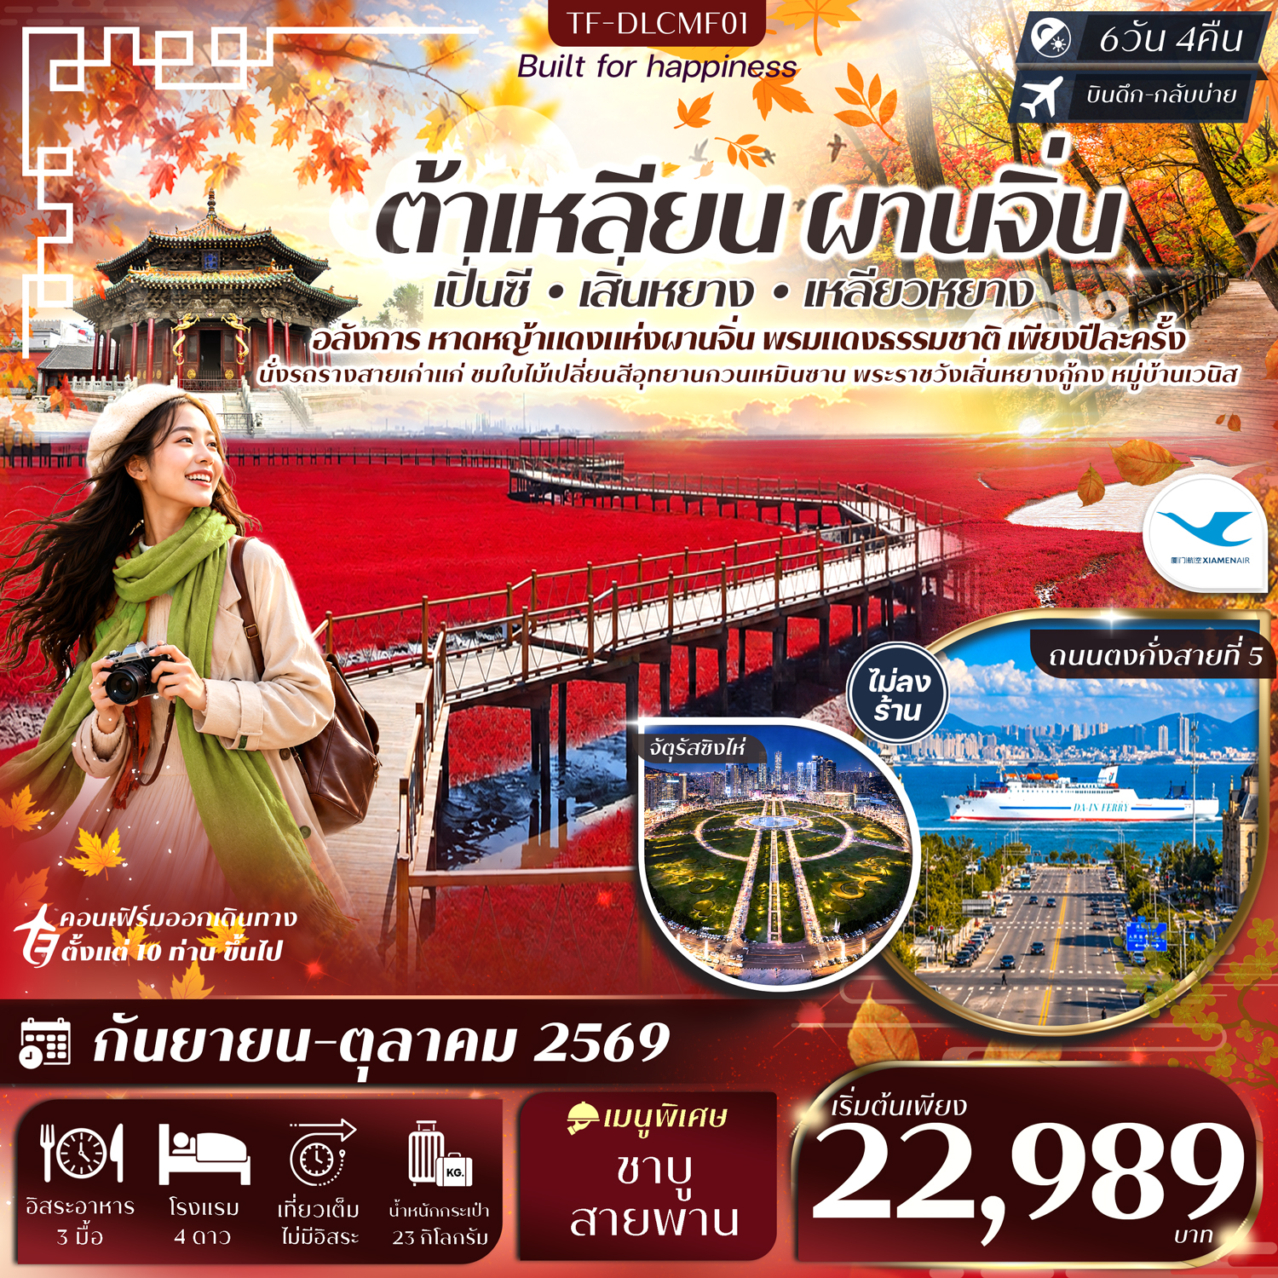

รายละเอียดเที่ยวบิน : สายการบิน Xiamen Airlines (MF) #ทัวร์ไม่ลงร้าน
 | เส้นทางการบิน | น้ำหนักสัมภาระ | เที่ยวบิน | ระยะเวลาเดินทาง
 | กรุงเทพฯ-เซียะเหมิน BKK-XMN | 23 KG / 1 ชิ้น | MF844/01.50-06.15 | ประมาณ 3.25 ชั่วโมง
 | เซียะเหมิน-ต้าเหลียน XMN-DLC | 23 KG / 1 ชิ้น | MF8789/08.55-11.55 | ประมาณ 2.50 ชั่วโมง
 | ต้าเหลียน-เซียะเหมิน DLC-XMN | 23 KG / 1 ชิ้น | MF8790/13.00-16.50 | ประมาณ 2.50 ชั่วโมง
 | เซียะเหมิน-กรุงเทพฯ XMN-BKK | 23 KG / 1 ชิ้น | MF843/22.20-00.15(+1) | ประมาณ 3.25 ชั่วโมง
 | รายการท่งเที่ยว | รายละเอียดมื้ออาหาร |  |  | โรงแรมที่พัก
 | รายการท่งเที่ยว | เช้า | เที่ยง | เย็น | ระดับ 4 ดาว หรือเทียบเท่า
1 | กรุงเทพฯ-สนามบินเซียะเหมิน-รับคณะที่สนามบิน | X | X | X
2 | สนามบินเซียะเหมิน-สนามบินต้าเหลียน-เมืองต้าเหลียน-  ถนนตงกวนเจีย-นั่งรถรางสาย201-ท่าเรือชาวประมงหาดเสือ-อ่าวหลิงเจียว-จัตุรัสชิงไห่ (ชมการแสดงแสงไฟยามค่ำคืน)-  (BKK-XMN MF844/01.50-06.15)  (XMN-DLC MF8789/08.55-11.55) | - | 🍽 | 🍽  ชาบู  สายพาน | Dalian  New Wenyuan Hotel  4ดาว หรือเทียบเท่า
3 | เมืองต้าเหลียน-เมืองผานจิ่น-หาดหญ้าทะเลแดงผานจิ่น Honghaitan-เมืองเหลียวหยาง-สวนเจดีย์ขาว-  อิสระช้อปปิ้งห้าง Wanda Plaza | 🍽 | 🍽 | - | Xiyue Meijing Hotel  4ดาว หรือเทียบเท่า
4 | เมืองเหลียวหยาง-เมืองเปิ่นซี-อุทยานกวนเหมินซาน (ชมใบใม้เปลี่ยนสี)-เมืองเสิ่นหยาง-วัดกู้กงเสิ่นหยาง-จัตุรัสเสี่ยวหนาน-โบสถ์เสี่ยวหนาน (ถ่ายรูปด้านนอก)-เมืองเหลียวหยาง | 🍽 | 🍽 | 🍽 | Xiyue Meijing Hotel  4ดาว หรือเทียบเท่า
5 | เมืองเหลียวหยาง-เมืองต้าเหลียน-ถนนรัสเซีย-ถนนตงกั่งสายที่ 5-  หมู่บ้านเวนิส | 🍽 | 🍽 | - | Dalian  New Wenyuan Hotel  4ดาว หรือเทียบเท่า
6 | สนามบินต้าเหลียน-สนามบินเซียะเหมิน-กรุงเทพฯ  (DLC-XMN MF8790/13.00-16.50)  (XMN-BKK MF843/22.20-00.50+(1) | 🍽 | - | -
รายการท่องเที่ยวอาจมีการปรับและเปลี่ยนตามความเหมาะสมและสถานการณ์ โดยจะคำนึงถึงผลประโยชน์ลูกค้าเป็นสำคัญ
ผู้จัดฯ ขอสงวนสิทธิ์ในการเปลี่ยนแปลงโดยไม่ต้องแจ้งให้ทราบล่วงหน้า

10 ท่านการันตีออกเดินทาง กรณียอดจองไม่ครบตามจำนวนที่ผู้จัดกำหนดไว้ ผู้จัดขอยกเลิกการเดินทาง
หรือแนะนำรายการทัวร์อื่นให้ผู้เดินทางแทน หรือ คืนเงินมัดจำเต็มจำนวน
ราคานี้เป็น ราคาที่รวมค่าภาษีสนามบินแล้ว หากมีการเรียกเก็บเพิ่มจากสายการบิน
ผู้จัดจะทำการการแจ้ง และเรียกเก็บเพิ่มจากผู้โดยสารอีกครั้ง
วันเดินทาง | ผู้ใหญ่  (พัก 2-3 ท่าน)  (ไม่มีราคาเด็ก) | พักเดี่ยวจ่ายเพิ่ม | Infant  (ไม่เกิน 2 ปี) | ค่าทิป  (ไกด์+คนขับ+หัวหน้าทัวร์) | มัดจำ/ที่นั่ง
17-22 กันยายน 2569 | 22,989 บาท | 4,500 บาท | 7,900 บาท | 1,800 บาท | 10,000 บาท
14-19 ตุลาคม 2569 | 23,989 บาท | 4,500 บาท | 7,900 บาท | 1,800 บาท | 10,000 บาท
21-26 ตุลาคม 2569 | 24,989 บาท | 4,500 บาท | 7,900 บาท | 1,800 บาท | 10,000 บาท
26-31 ตุลาคม 2569 | 24,989 บาท | 4,500 บาท | 7,900 บาท | 1,800 บาท | 10,000 บาท
ชำระค่าทิปที่สนามบินวันเดินทาง ท่านละ 1,800 บาท

วันที่หนึ่ง | กรุงเทพฯ-สนามบินเซียะเหมิน-รับคณะที่สนามบิน | -/-/-
22.30 น. พร้อมกันที่จุดนัดหมาย สนามบินสุวรรณภูมิ อาคารผู้โดยสารขาออกเคาน์เตอร์ สายการบิน Xiamen Airlines (MF)
โดยมีเจ้าหน้าที่รอรับเพื่อแนะนำกระบวนการก่อนการเดินทาง
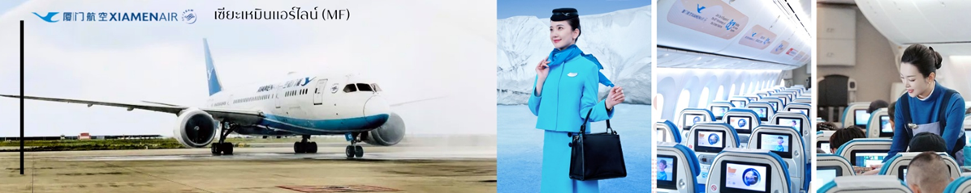

วันที่สอง | สนามบินเซียะเหมิน-สนามบินต้าเหลียน-เมืองต้าเหลียน-ถนนตงกวนเจีย-นั่งรถรางสาย201-  ท่าเรือชาวประมงหาดเสือ-อ่าวหลิงเจียว-จัตุรัสชิงไห่ (ชมการแสดงแสงไฟยามค่ำคืน)-  (BKK-XMN MF844/01.50-06.15) (XMN-DLC MF8789/08.55-11.55) | -/L/D
01.50 น. ออกเดินทางจากสนามบินสุวรรณภูมิ โดยสายการบิน Xiamen Airlines (MF) เที่ยวบิน MF844
06.15 น. ถึงสนามบินเซียะเหมิน หลังผ่านพิธีการตรวจคนเข้าเมืองเรียบร้อยแล้ว รอเปลี่ยนเครื่องสู่สนามบินต้าเหลียน
(เวลาที่ประเทศจีนเร็วกว่าที่ไทย 1 ชั่วโมง) (Checked-through baggage)
08.55 น. ออกเดินทางจากสนามบินเซียะเหมิน โดยสายการบิน Xiamen Airlines (MF) เที่ยวบิน MF8789
11.55 น. ถึงท่าอากาศยานต้าเหลียน จากนั้นแต่ละท่านรับกระเป๋าสัมภาระที่โหลดตรวจเช็คให้เรียบร้อย
ต้าเหลียน (Dalian) เมืองริมทะเลทางตอนเหนือของจีน ที่ขึ้นชื่อเรื่องอากาศดีและบรรยากาศสบาย ๆ เมืองนี้มีทั้งทะเลสวย อาคารสไตล์ยุโรป และสถานที่ท่องเที่ยวหลายแบบให้เดินเล่น ถ่ายรูป หรือพักผ่อน นิยมชมวิวริมชายฝั่ง
เที่ยง บริการอาหารเที่ยง ณ ภัตตาคาร
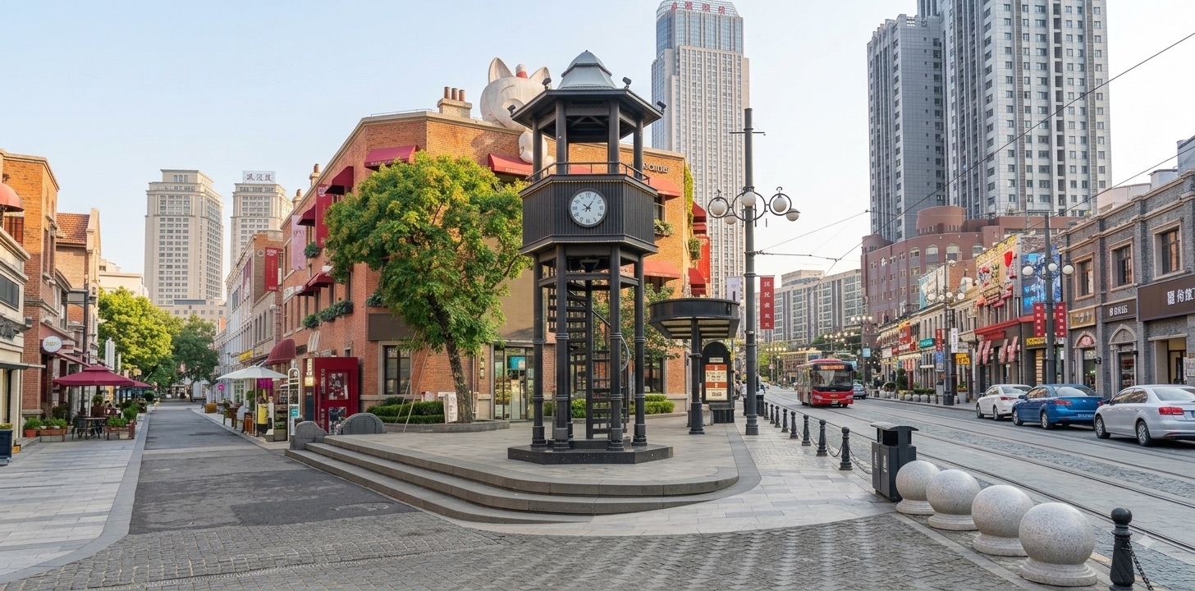
นำท่านเดินทางสู่ ถนนตงกวนเจีย (Dongguan Street) ถนนคนเดินสายประวัติศาสตร์ที่มีชื่อเสียงของเมืองต้าเหลียน ซึ่งผสมผสานเสน่ห์ของสถาปัตยกรรมยุโรปเข้ากับกลิ่นอายวัฒนธรรมจีนได้อย่างลงตัว สองข้างทางเรียงรายไปด้วยอาคารสไตล์คลาสสิก ร้านอาหารท้องถิ่น คาเฟ่ ร้านจำหน่ายของฝาก และสินค้าพื้นเมืองหลากหลายชนิด เหมาะสำหรับการเดินเล่น ชิมอาหารพื้นเมือง เลือกซื้อของที่ระลึก และเก็บภาพบรรยากาศอันมีชีวิตชีวาของย่านการค้าเก่าแก่ที่สะท้อนเสน่ห์ของเมืองต้าเหลียนได้อย่างน่าประทับใจ
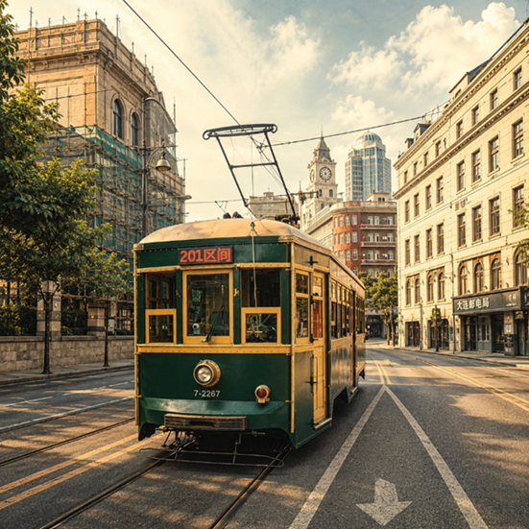
จากนั้นนำท่านสัมผัสประสบการณ์สุดพิเศษ นั่งรถรางสาย 201 (Dalian Tram Route 201) หนึ่งในสัญลักษณ์อันทรงคุณค่าของเมืองต้าเหลียน และเป็นส่วนหนึ่งของระบบรถรางที่เปิดให้บริการอย่างต่อเนื่องมาตั้งแต่ปี ค.ศ. 1909 นับเป็นหนึ่งในระบบรถรางที่เก่าแก่ที่สุด รถรางสาย 201 วิ่งผ่านย่านเมืองเก่าและสถานที่สำคัญหลายแห่ง โดยผสมผสานระหว่างขบวนรถรางโบราณที่ได้รับการบูรณะรักษาไว้ในรูปแบบดั้งเดิมกับรถรางรุ่นใหม่ที่ทันสมัย ให้ท่านได้สัมผัสบรรยากาศย้อนวันวาน พร้อมเพลิดเพลินกับทัศนียภาพของอาคารสถาปัตยกรรมสไตล์ยุโรป รัสเซีย และญี่ปุ่น ที่เรียงรายอยู่ตลอดสองข้างทาง ซึ่งเป็นเอกลักษณ์ของเมืองต้าเหลียนจากอิทธิพลทางประวัติศาสตร์ในอดีต ตลอดเส้นทาง ท่านจะได้สัมผัสวิถีชีวิตของชาวเมืองต้าเหลียนอย่างใกล้ชิด ผ่านย่านการค้า ถนนสายประวัติศาสตร์ สวนสาธารณะ และอาคารเก่าแก่ที่ได้รับการอนุรักษ์ไว้อย่างสวยงาม จากนั้นนำท่านสู่อีกแลนด์มาร์คสำคัญของเมือง
จากนั้นนำท่านไปยัง ท่าเรือชาวประมงหาดเสือ สัมผัสเสน่ห์อันน่าหลงใหลของ "ท่าเรือชาวประมง" แลนด์มาร์กริมชายฝั่งทะเลระดับพรีเมียมของเมืองต้าเหลียน ที่เนรมิตบรรยากาศให้กลิ่นอายสไตล์ยุโรปและอเมริกาเหนืออย่างลงตัว ตระการตาด้วยกลุ่มอาคารอิฐแดงคลาสสิกที่ได้รับแรงบันดาลใจจาก Fisherman's Wharf ชื่อดังแห่งซานฟรานซิสโก ผสานความงามกับวิถีชีวิตดั้งเดิมของเรือประมงไม้ที่จอดเรียงรายริมอ่าว อิสระให้ท่านได้ดื่มด่ำกับบรรยากาศสุดโรแมนติก เพลิดเพลินกับการถ่ายภาพมุมสวย พร้อมเลือกซื้อสินค้า เดินเล่นถ่ายรูป
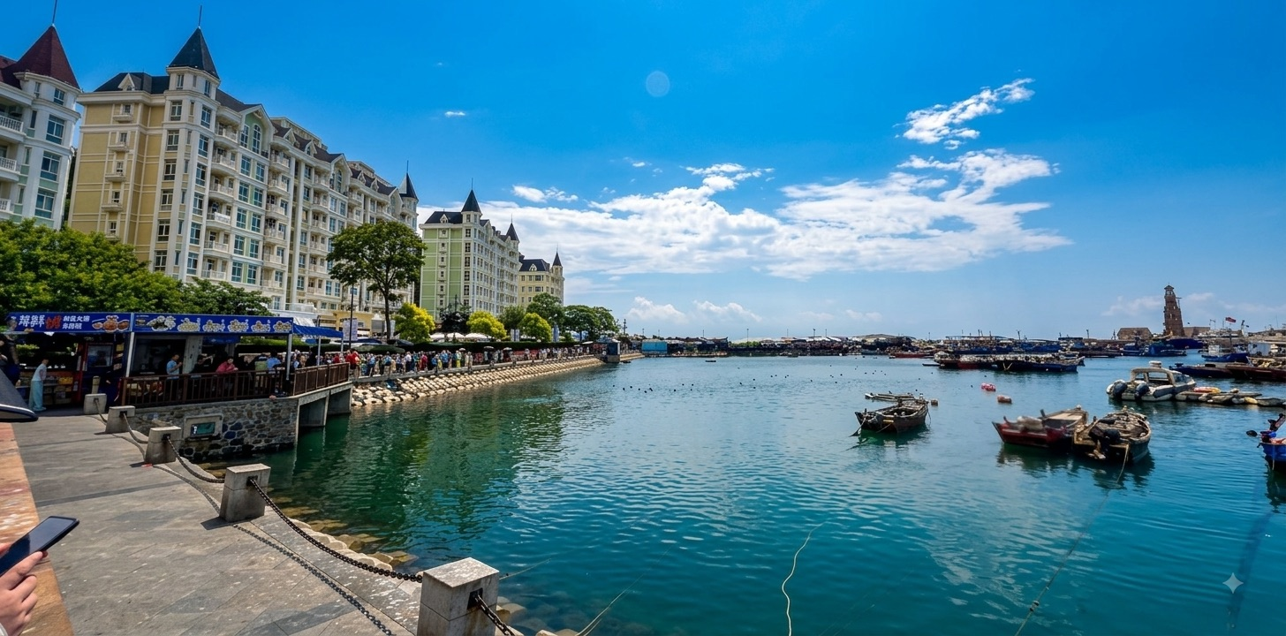
ไม่ไกลกันนี้ นำท่านสู่ อ่าวหลิงเจี่ยว (Lingjiao Bay) จุดชมวิวริมทะเลชื่อดังแห่งเมืองต้าเหลียน โดดเด่นด้วยทัศนียภาพอันงดงามของอ่าวและหมู่บ้านชาวประมงที่ตั้งเรียงรายอยู่ริมฝั่ง อาคารสไตล์ยุโรปหลากสีสันตัดกับผืนน้ำสีฟ้าและเรือประมงที่จอดเรียงราย สร้างบรรยากาศแสนคลาสสิกและมีเสน่ห์ราวกับเมืองชายทะเลในยุโรป ให้ท่านได้อิสระเก็บภาพความประทับใจกับหนึ่งในมุมถ่ายรูปยอดนิยมของเมือง ต้าเหลียนสวยงาม
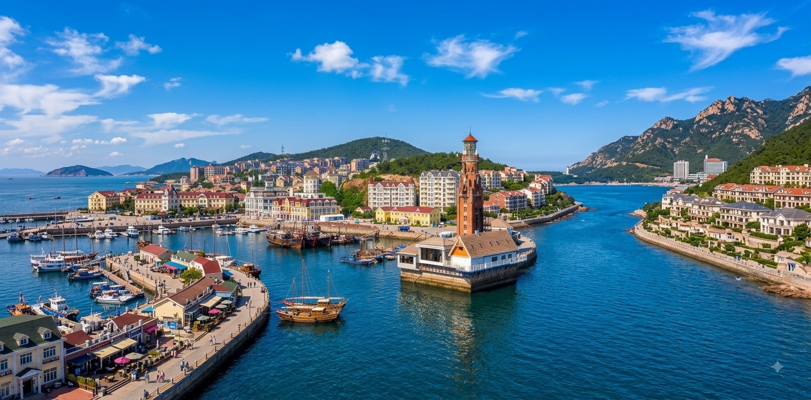
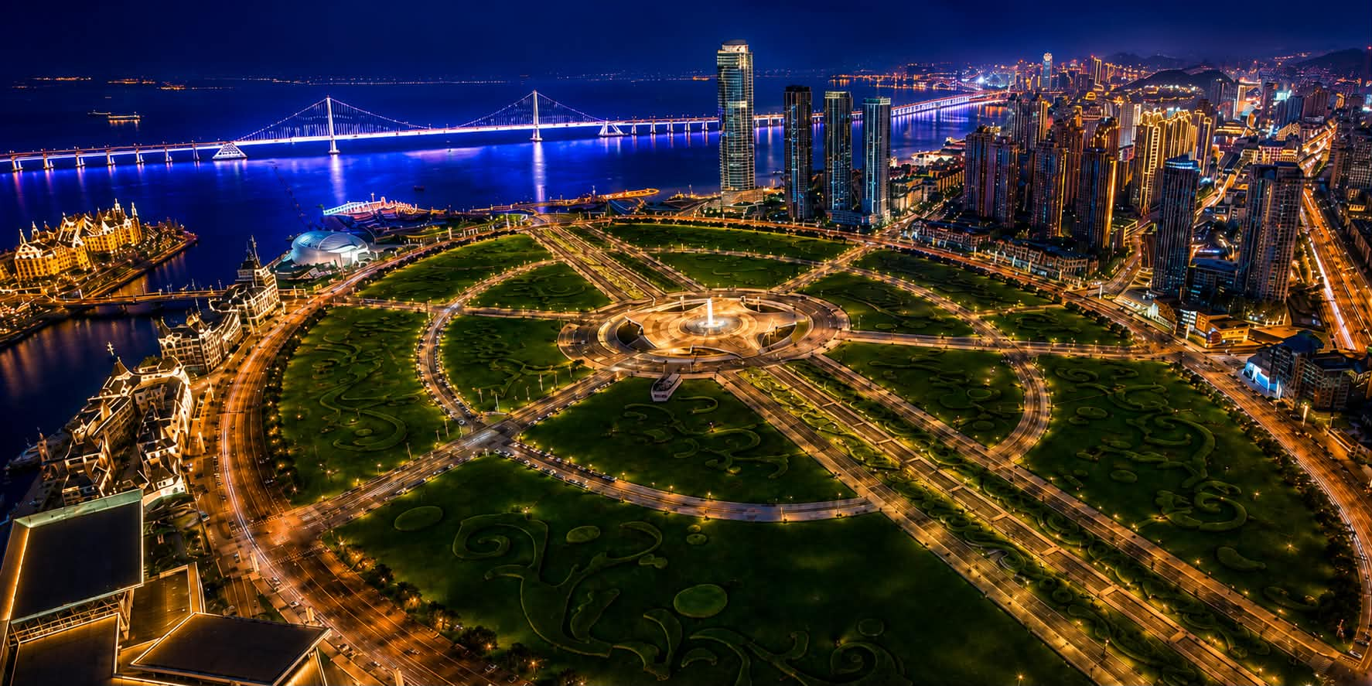
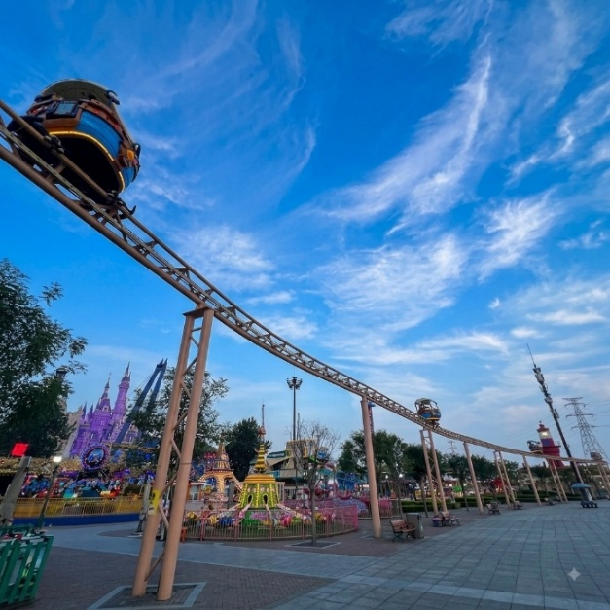
จากนั้นนำท่านสู่อีกแลนด์มาร์คสำคัญของเมือง จัตุรัสซิงไห่ (Xinghai Square) เป็นจัตุรัสขนาดใหญ่และเป็นแลนด์มาร์กสำคัญของเมืองต้าเหลียน บริเวณรอบ ๆ เต็มไปด้วยบรรยากาศริมทะเลที่สวยงาม เหมาะสำหรับการเดินเล่นพักผ่อนและชมวิวทะเลแบบกว้างสุดสายตา สามารถถ่ายรูป ชมการแสดง และสัมผัสชีวิตของผู้คนในเมืองโดยเฉพาะช่วงเย็นที่อากาศเย็นสบายและพระอาทิตย์กำลังตกทำให้จัตุรัสแห่งนี้ดูมีเสน่ห์และโรแมนติกมากขึ้น ถือเป็นอีกหนึ่งสถานที่ยอดฮิตของเมืองต้าเหลียน พร้อมให้ท่านได้อิสระช็อปปิ้งกับสินค้าที่ระลึก สินค้าแฟชั่นมากมาย อีกทั้งตื่นตากับโซนสวนสนุกที่มีเครื่องเล่นมากมายให้ท่านได้ใช้เวลาอย่างอิสระ พร้อมชมการแสดงแสงไฟยามค่ำคืน
เย็น บริการอาหารเย็น ณ ภัตตาคาร เมนูพิเศษ : ชาบูสายพาน
จากนั้นนำท่านสู่ โรงแรมที่พัก Dalian New Wenyuan Hotel ระดับ 4 ดาวหรือเทียบเท่า
วันที่สาม | เมืองต้าเหลียน-เมืองผานจิ่น-หาดหญ้าทะเลแดงผานจิ่น Honghaitan-เมืองเหลียวหยาง-สวนเจดีย์ขาว-  อิสระช็อปปิ้งห้าง Wanda Plaza | B/L/-
เช้า บริการอาหารเช้า ณ โรงแรมที่พัก
หลังอาหารเช้านำท่านเดินทางสู่ เมืองผานจิ่น (ใช้เวลาเดินทางประมาณ 3.50 ชั่วโมง) เมืองแห่งพื้นที่ชุ่มน้ำอันอุดมสมบูรณ์ทางตะวันตกเฉียงใต้ของมณฑลเหลียวหนิง โดดเด่นด้วยระบบนิเวศอันสมบูรณ์และธรรมชาติที่งดงาม ได้รับการขนานนามว่าเป็นดินแดนแห่ง "หาดแดง" อันเลื่องชื่อ ซึ่งเป็นหนึ่งในปรากฏการณ์ทางธรรมชาติที่มีเอกลักษณ์ที่สุดของประเทศจีน อีกทั้งยังเป็นแหล่งผลิตข้าวและปูทะเลคุณภาพเยี่ยมที่มีชื่อเสียงระดับประเทศ
เที่ยง บริการอาหารเที่ยง ณ ภัตตาคาร
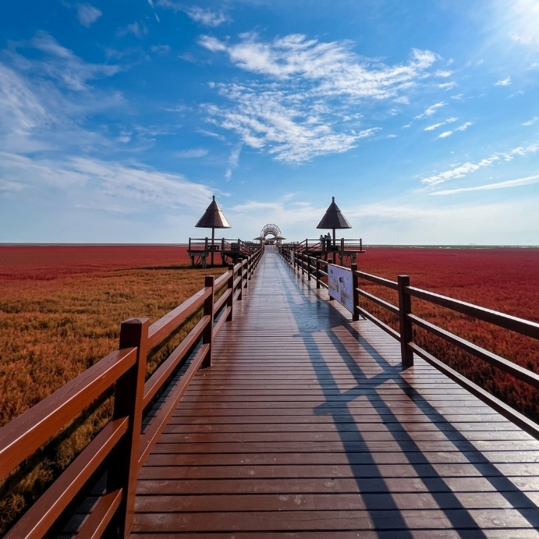
นำท่านเดินทางสู่ หาดหญ้าทะเลแดงผานจิ่น (Honghaitan Red Beach) มหัศจรรย์แห่งธรรมชาติที่มีชื่อเสียงระดับโลก และเป็นหนึ่งในสัญลักษณ์สำคัญของมณฑลเหลียวหนิง โดดเด่นด้วยพื้นที่ชุ่มน้ำอันกว้างใหญ่ซึ่งปกคลุมด้วยพืชซัวีดา (Suaeda salsa) ที่จะเปลี่ยนเป็นสีแดงสดในช่วงฤดูใบไม้ร่วง สร้างทัศนียภาพอันงดงามราวพรมสีแดงทอดยาวสุดสายตา พร้อมเดินชมวิวบนสะพานไม้ที่ทอดผ่านใจกลางพื้นที่ชุ่มน้ำ สัมผัสความงดงามของระบบนิเวศอันอุดมสมบูรณ์ และเก็บภาพความประทับใจของหนึ่งในแหล่งท่องเที่ยวทางธรรมชาติที่มีเอกลักษณ์ที่สุดของประเทศจีน
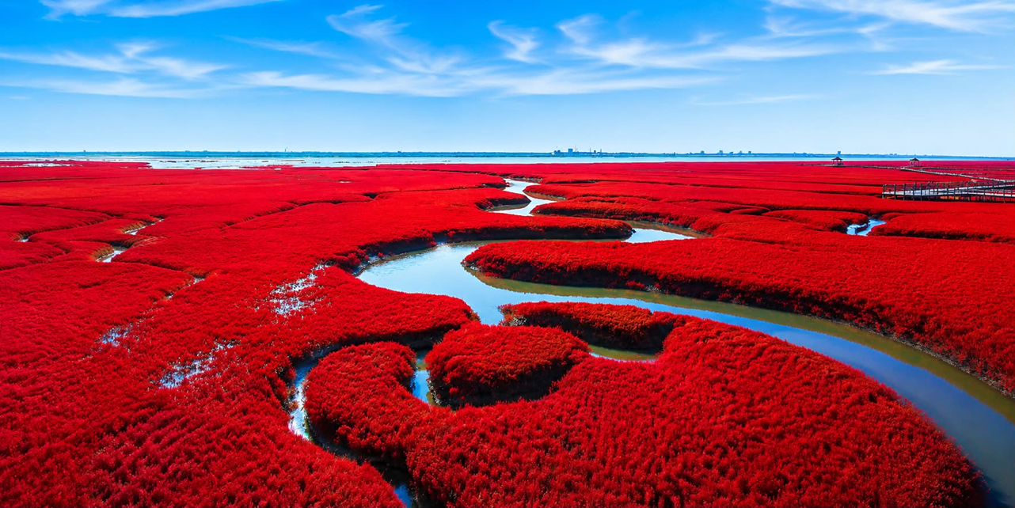
สมควรแก่เวลานำท่านเดินทางสู่เมืองเหลียวหยาง (ใช้เวลาเดินทางประมาณ 2.50 ชั่วโมง) นำท่านชมความงดงาม
เจดีย์ขาว หนึ่งในมรดกทางวัฒนธรรมและโบราณสถานอันทรงคุณค่าระดับชาติ ชมความยิ่งใหญ่ของเจดีย์อิฐทรงแปดเหลี่ยม 13 ชั้น ความสูงกว่า 70.4 เมตร ซึ่งถือเป็นเจดีย์โบราณที่สูงที่สุดในภูมิภาคตะวันออกเฉียงเหนือของจีน ตระการตาด้วยสถาปัตยกรรมเก่าแก่เกือบพันปีตั้งแต่ยุคราชวงศ์เหลียวและราชวงศ์จิ้น ชมความประณีตของลวดลายอิฐแกะสลักปูนปั้นนูนต่ำรูปพระพุทธรูปและเหล่าอัปสรอย่างวิจิตรบรรจง พร้อมตักตวงบรรยากาศอันสงบร่มรื่นภายในสวนสาธารณะไป๋ถ่า ถือเป็นอีกหนึ่งจุดเช็คอินทรงคุณค่าทางประวัติศาสตร์
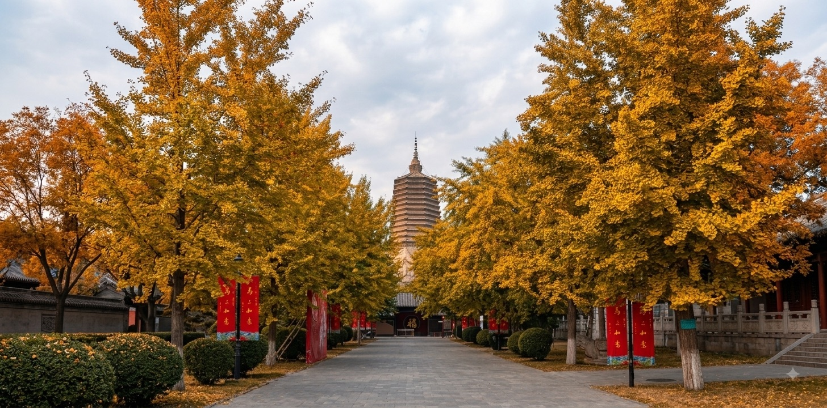
หมายเหตุ: ช่วงเวลาเดินทางที่ระบุเป็นเพียงการคาดการณ์ตามสถิติของฤดูกาลใบไม้เปลี่ยนสี ทั้งนี้ ภาพความสวยงามและการเปลี่ยนสีของใบไม้อาจมีการเปลี่ยนแปลง ขึ้นอยู่กับสภาพอากาศและอุณหภูมิในแต่ละปี
จากนั้นนำท่านสู่ห้าง Wanda Plaza ศูนย์กลางไลฟ์สไตล์ขนาดใหญ่ที่สุดแห่งหนึ่งของเมือง อิสระให้ท่านได้เปิดประสบการณ์ช้อปปิ้งและพักผ่อนแบบครบวงจร เพลิดเพลินกับสินค้าแบรนด์เนมแฟชั่นชั้นนำ อิ่มอร่อยกับเมนูอาหารจีนท้องถิ่นสไตล์อีสาน (ดงเป่ย) และชานมแบรนด์ดัง หรือเลือกผ่อนคลายกับโซนความบันเทิงระดับไฮเอนด์ ถือเป็นจุดแวะพักช้อปปิ้งและสัมผัสวิถีชีวิตความเป็นอยู่ของชาวเมืองเหลียวหยางยุคใหม่ได้อย่างลงตัว
เย็น อิสระอาหารเย็น
จากนั้นนำท่านสู่ โรงแรมที่พัก Xiyue Meijing Hotel ระดับ 4 ดาวหรือเทียบเท่า
วันที่สี่ | เมืองเหลียวหยาง-เมืองเปิ่นซี-อุทยานกวนเหมินซาน (ชมใบใม้เปลี่ยนสี)-เมืองเสิ่นหยาง-วัดกู้กงเสิ่นหยาง-จัตุรัสเสี่ยวหนาน-โบสถ์เสี่ยวหนาน (ถ่ายรูปด้านนอก)-เมืองเหลียวหยาง | B/L/D
เช้า บริการอาหารเช้า ณ โรงแรมที่พัก
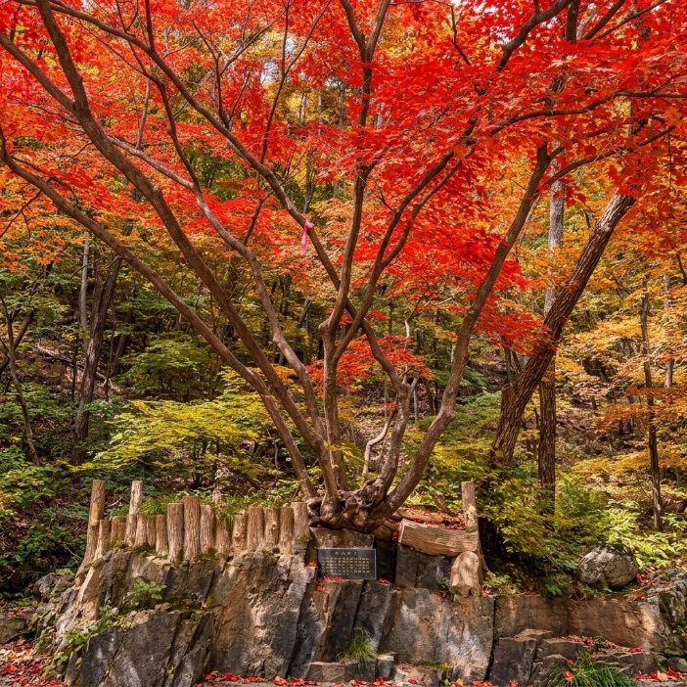
หลังอาหารเช้านำท่านเดินทางสู่ เมืองเปิ่นซี (ใช้เวลาเดินทางประมาณ 1.50ชั่วโมง) นำท่านสู่ อุทยานแห่งชาติกวนเหมินซาน (Guanmenshan National Forest Park) สวรรค์แห่งธรรมชาติอันเลื่องชื่อของเมืองเปิ่นซี มณฑลเหลียวหนิง ที่ได้รับการขนานนามว่าเป็น "เมืองหลวงแห่งใบไม้เปลี่ยนสี" สัมผัสความยิ่งใหญ่อลังการของยอดเขาสูงชันและผาหินแปลกตาที่ตั้งตระหง่านโอบล้อมหุบเขาจนได้รับสมญานามว่า "หวงซานน้อย"ตื่นตาตื่นใจกับความงดงามยามฤดูกาลใบไม้เปลี่ยนสี เมื่อผืนป่า ทิวเขา และลำธารใสสะท้อนภาพใบเมเปิ้ลที่แต่งแต้มไปด้วยเฉดสีแดง ส้ม และทองอย่างงดงามตระการตา อิสระให้ท่านดื่มด่ำกับบรรยากาศอันบริสุทธิ์ เดินชมทะเลสาบห้าสี ถ่ายภาพความประทับใจคู่กับ "ราชาแห่งต้นเมเปิล" ต้นไม้โบราณที่เป็นสัญลักษณ์แห่งกวนเหมินซาน จุดเช็คอินสุดพรีเมียมที่ควรค่าแก่การได้ไปเยือน
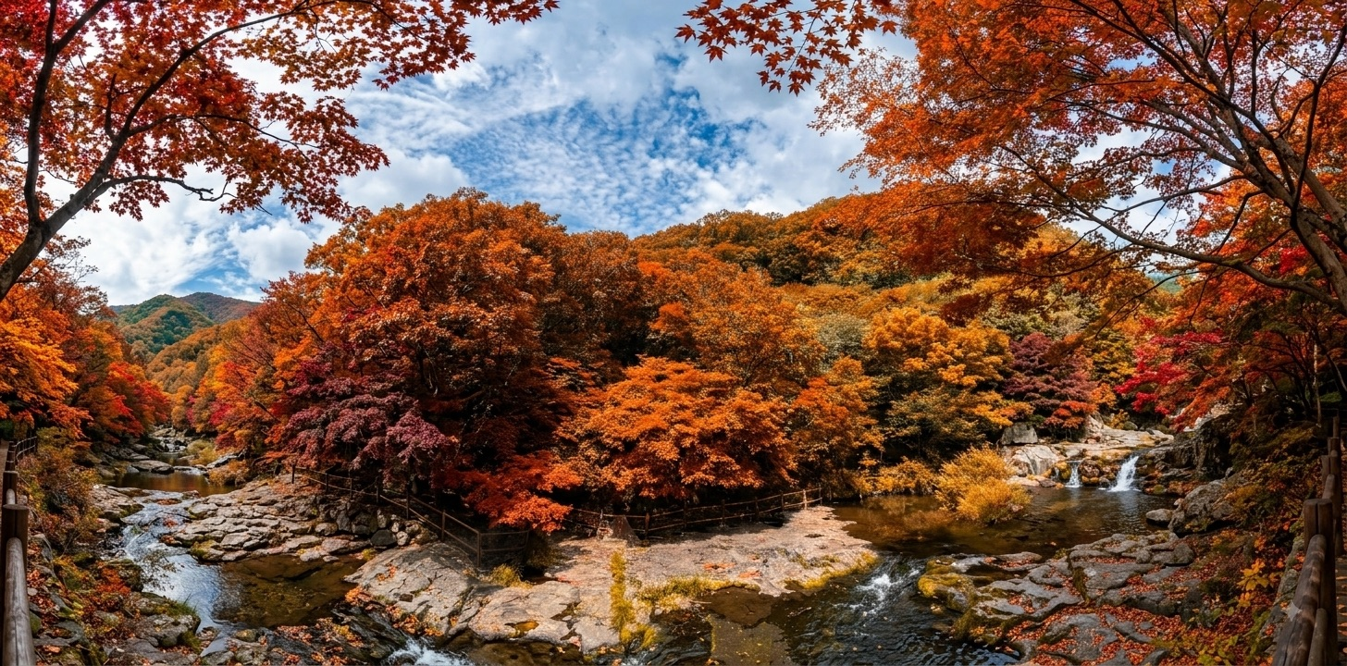
เที่ยง บริการอาหารเที่ยง ณ ภัตตาคาร
สมควรแก่เวลานำท่านเดินทางสู่เมืองเสิ่นหยาง (ใช้เวลาประมาณ 1.50ชั่วโมง) นำท่านเข้าชมวัดกู้กง เมืองเสิ่นหยาง
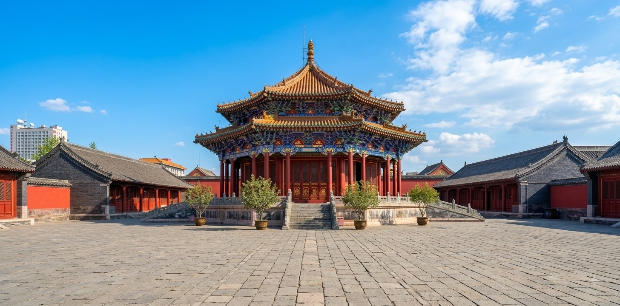
หรือที่นิยมเรียกว่า พระราชวังกู้กงเสิ่นหยาง หนึ่งในโบราณสถานที่มีความสำคัญทางประวัติศาสตร์อย่างมาก ในอดีตเป็นพระราชวังหลวงของราชวงศ์ชิงในยุคเริ่มต้น ก่อนที่จะมีการย้ายราชธานีไปยังกรุงปักกิ่ง สร้างเสร็จในสมัยจักรพรรดิหวงไท่จี๋ (Huang Taiji) ภายในมีสถาปัตยกรรมเอกลักษณ์ โดยการผสมผสานศิลปะสถาปัตยกรรมของชาวแมนจู ฮั่น มงโกล และทิเบต เข้าด้วยกันอย่างลงตัว ตัวอาคารเด่นๆ ได้แก่ ท้องพระโรงต้าเจิ้งเตี้ยน (Dazheng Hall) ที่มีรูปทรงแปดเหลี่ยม และ ศาลาซื่อต้าติ้งเก๋อ สถานที่นี้ยังได้รับการขึ้นทะเบียนเป็นมรดกโลกโดย UNESCO โดยถือเป็นส่วนต่อขยายของพระราชวังต้องห้ามในกรุงปักกิ่ง แม้จะมีขนาดเล็กกว่าพระราชวังต้องห้ามที่ปักกิ่ง (มีขนาดประมาณ 1 ใน 12 ของปักกิ่ง) แต่คงความงดงาม สมบูรณ์ และมีเอกลักษณ์ของวัฒนธรรมแมนจูไว้อย่างเข้มข้น
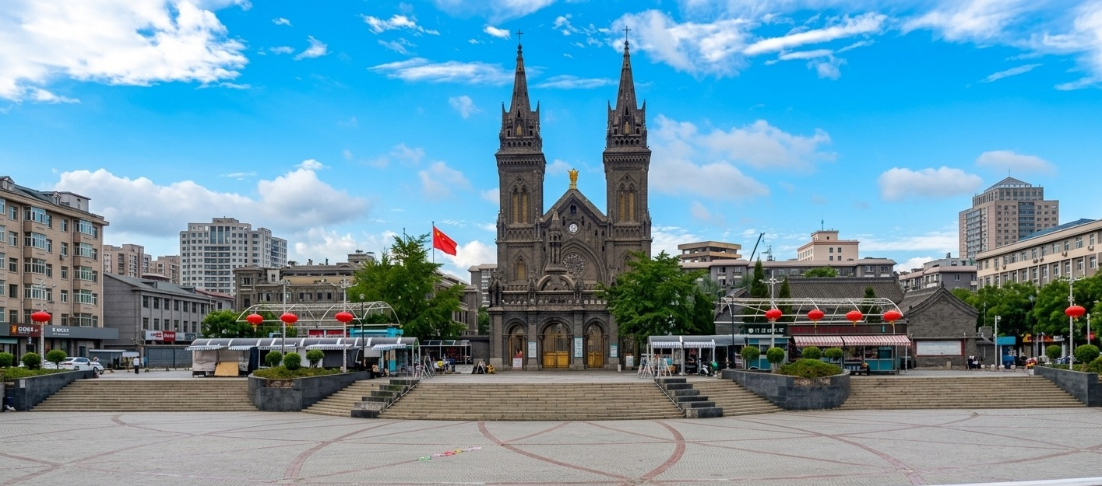
จากนั้นนำท่านสู่อีกแลนด์มาร์กสุดโรแมนติก จัตุรัสเสี่ยวหนาน (Xiaonan Church Square) สัมผัสบรรยากาศตระการตาสไตล์ตะวันตกใจกลางเมือง ให้อิสระท่านได้ชมความงดงามของสถานที่ พร้อมถ่ายรูป เดินเล่น และตื่นตาไปกับ โบสถ์คาทอลิกเสี่ยวหนาน (ชมด้านนอก) โบสถ์คริสต์ยอดแหลมคู่สถาปัตยกรรมโกธิกอันโดดเด่น งดงามราวกับวาดลานยุโรปไว้ในที่แห่งนี้ ซึ่งที่นี่เป็นอีกจุดถ่ายภาพยอดนิยมเป็นอย่างมาก
เย็น บริการอาหารเย็น ณ ภัตตาคาร
สมควรแก่เวลานำท่านเดินทางกลับเมืองเหลียวหยาง (ใช้เวลาเดินทางประมาณ 1.50ชั่วโมง)
จากนั้นนำท่านสู่ โรงแรมที่พัก Xiyue Meijing Hotel ระดับ 4 ดาวหรือเทียบเท่า
วันที่ห้า | เมืองเหลียวหยาง-เมืองต้าเหลียน-ถนนรัสเซีย-ถนนตงกั่งสายที่5-หมู่บ้านเวนิส | B/L/-
เช้า บริการอาหารเช้า ณ โรงแรมที่พัก
หลังอาหารเช้านำท่านเดินทางสู่ต้าเหลียน (ใช้เวลาประมาณ 3.50ชั่วโมง)
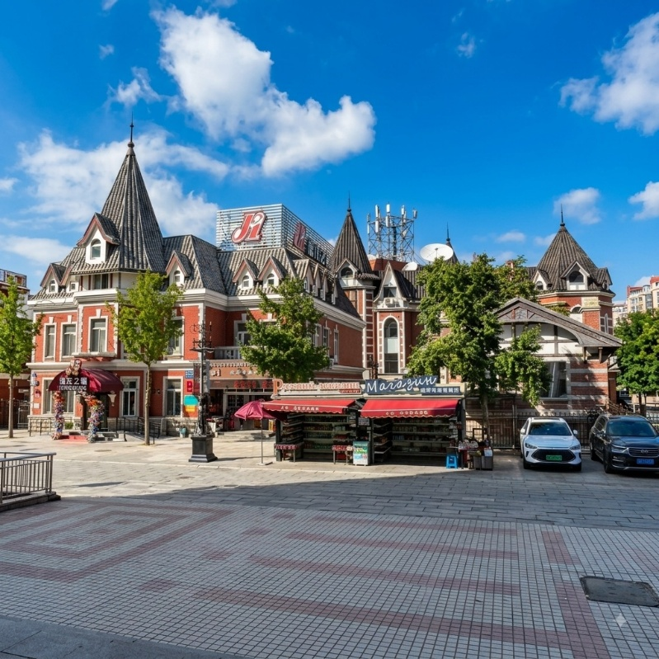
เที่ยง บริการอาหารเที่ยง ณ ภัตตาคาร
นำท่านท่องดินแดนสถาปัตยกรรมตะวันตก สัมผัสเสน่ห์มนต์เมืองท่า ถนนสไตล์รัสเซีย (Dalian Russian Style Street) เมืองต้าเหลียน ถนนสายประวัติศาสตร์อันเก่าแก่ที่สุดแห่งหนึ่งของเมืองต้าเหลียน ย้อนเวลาสู่อดีตยามที่อิทธิพลของจักรวรรดิรัสเซียหลอมรวมเข้ากับเสน่ห์ของเมืองท่าริมทะเล ชมความงดงามของย่านสถาปัตยกรรมคลาสสิกทรงเสน่ห์ที่เรียงรายตลอดสองข้างทาง เพลิดเพลินกับการเดินเล่นบรรยากาศย้อนยุค เลือกซื้อของฝากยอดนิยม อาทิ ตุ๊กตาแม่ลูกดก ช็อกโกแลต และงานหัตถกรรมรัสเซียแท้ พร้อมซึมซับกลิ่นอายยุโรปตะวันออกสุดโรแมนติก

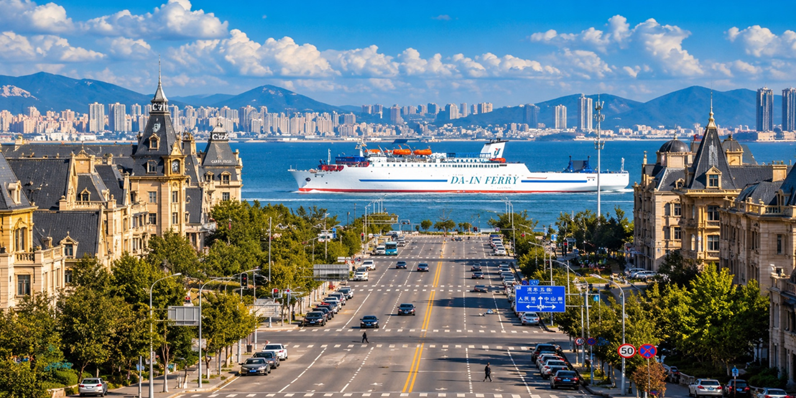
จากนั้นนำท่านสู่ ถนนตงกั่งสาย 5 (Gangdong 5th Street) แลนด์มาร์กถ่ายภาพชื่อดังแห่งใหม่ของเมืองต้าเหลียน ตั้งอยู่ในย่านตงกั่ง (Donggang) เขตพัฒนาริมทะเลที่ทันสมัย โดดเด่นด้วยถนนที่ทอดยาวเป็นเส้นตรงมุ่งสู่ท่าเรือนานาชาติ เมื่อมองจากมุมสูงจะเกิดภาพมุมมองอันน่าทึ่ง ราวกับ เรือสำราญขนาดมหึมากำลังแล่นอยู่กลางถนน โดยมีอาคารสูงทั้งสองฝั่งโอบล้อมเป็นฉากหลังอย่างสวยงาม จุดแห่งนี้กลายเป็นมุมถ่ายภาพยอดนิยมบนโซเชียลมีเดียของจีน ด้วยองค์ประกอบภาพที่แปลกตาและโรแมนติก โดยเฉพาะช่วงเวลาที่เรือสำราญแล่นเข้า–ออกท่าเรือ จะได้ภาพที่สวยงามและเป็นเอกลักษณ์ เหมาะสำหรับเก็บภาพความประทับใจที่ไม่ควรพลาดเมื่อมาเยือนเมืองต้าเหลียน
จากนั้นนำท่านเดินทางสู่ หมู่บ้านเวนิส ต้าเหลียน (Dalian Venice Water City) แลนด์มาร์กยอดนิยมที่ได้รับแรงบันดาลใจจากเมืองเวนิส ประเทศอิตาลี โดดเด่นด้วยคลองสายหลักที่ทอดยาว สะพานสไตล์ยุโรป และอาคารสถาปัตยกรรมอันงดงามที่เรียงรายตลอดสองฝั่งคลอง อีกทั้งยังมีร้านค้า คาเฟ่ ร้านอาหาร ทำให้บรรยากาศราวกับกำลังเดินเล่นอยู่ในมหานครแห่งสายน้ำของยุโรป อิสระให้ท่านเดินชมความงดงามของสถานที่ ถ่ายภาพตามมุมต่าง ๆ พร้อมดื่มด่ำกับบรรยากาศอันแสนโรแมนติกริมคลอง หรือเลือกสัมผัสประสบการณ์ล่องเรือชมทัศนียภาพของเมืองจากมุมมองที่แตกต่าง พร้อมให้ท่านอิสระมื้ออาหาร (ไม่รวมค่าล่องเรือ 70 หยวน/ท่าน)
เย็น อิสระอาหารเย็น

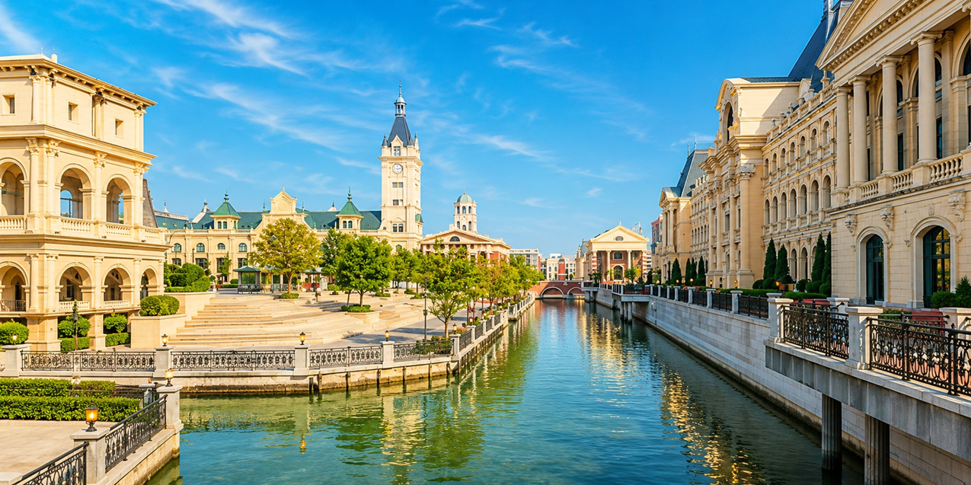
จากนั้นนำท่านสู่ โรงแรมที่พัก Dalian New Wenyuan Hotel ระดับ 4 ดาวหรือเทียบเท่า
วันที่หก | สนามบินต้าเหลียน-สนามบินเซียะเหมิน-กรุงเทพฯ  (DLC-XMN MF8790/13.00-16.50)  (XMN-BKK MF843/22.20-00.50+(1) | B/-/-
เช้า บริการอาหารเช้า ณ โรงแรมที่พัก
สมควรแก่เวลานำท่านเดินทางสู่สนามบินต้าเหลียน
13.00 น. ออกเดินทางจากสนามบินต้าเหลียน โดยสายการบิน Xiamen Airlines (MF) เที่ยวบิน MF8790
16.50 น. เดินทางถึงสนามบินเซียะเหมิน จากนั้นรอเปลี่ยนเครื่อง (Checked-through baggage)
22.20 น. ออกเดินทางจากสนามบินเซียะเหมินโดยสายการบิน Xiamen Airlines (MF) เที่ยวบิน MF843
00.50 น. เดินทางถึงสนามบินสุวรรณภูมิ
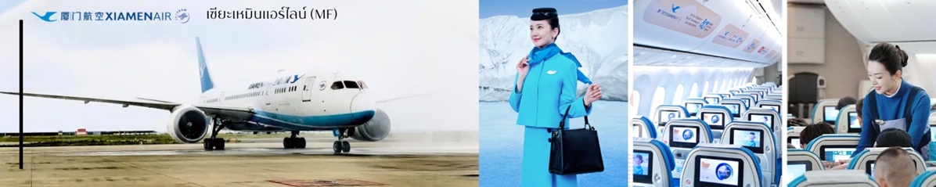

เงื่อนไขการจองทัวร์
⚠️ กรุณาทำการจองล่วงหน้าอย่างน้อย 30 วัน ก่อนออกเดินทาง พร้อมชำระเงินมัดจำครั้งที่ 1 ท่านละ 10,000 บาท หลังจากส่งเอกสารยืนยันการจอง ภายใน 48 ชั่วโมง โดยระบบจะยกเลิกอัตโนมัติทันที หากยังไม่ได้รับยอดเงินตามเวลาที่กำหนด สำหรับรายการใกล้วันเดินทาง หรือรายการลดราคาพิเศษ ทางบริษัทขอสงวนสิทธิ์เรียกเก็บค่าบริการ เต็มจำนวน เท่านั้น
⚠️ กรุณาชำระค่าทัวร์ส่วนที่เหลืออย่างน้อย 20 วัน ก่อนออกเดินทาง หากท่านไม่ชำระภายในระยะเวลาที่บริษัทกำหนด ทางบริษัทจะถือว่าท่านสละสิทธิ์ยกเลิกการเดินทาง และ ขอสงวนสิทธิ์ไม่สามารถคืนเงินมัดจำให้ท่าน ไม่ว่าส่วนใดส่วนหนึ่งก็ตาม
⚠️ กรณีลูกค้าทำการจองภายในระยะเวลาคงเหลือไม่ถึง 15 วัน ก่อนออกเดินทาง ทางบริษัทขอสงวนสิทธิ์ในการเรียกเก็บค่าทัวร์เต็มจำนวน 100%
เงื่อนไขการยกเลิก และ เปลี่ยนแปลงการเดินทาง
⚠️ ยกเลิกก่อนการเดินทางตั้งแต่ 30 วันขึ้นไป คืนเงินค่าทัวร์โดยหักค่าใช้จ่ายที่เกิดขึ้นจริง *ในกรณีที่วันเดินทางตรงกับวันหยุดนักขัตฤกษ์ ต้องยกเลิกก่อน 45 วัน*
⚠️ ยกเลิกก่อนการเดินทาง 15-29 วัน คืนเงิน 50%ของค่าทัวร์ หรือหักค่าใช้จ่ายตามจริง เช่น ค่ามัดจำตั๋วเครื่องบิน โรงแรม และค่าใช้จ่ายจำเป็นอื่นๆ
⚠️ ยกเลิกก่อนการเดินทางน้อยกว่า 15 วัน ขอสงวนสิทธิ์ไม่คืนเงินค่าทัวร์ที่ชำระแล้วทั้งหมด
⚠️ กรณีมีเหตุยกเลิกทัวร์ โดยไม่ใช่ความผิดของบริษัททัวร์ เช่น มีนโยบายห้ามการเข้าออกของแต่ละประเทศ หรือการยกเลิกเที่ยวบินโดยสายการบิน บริษัทจะเก็บเป็นเครดิตหรือเลื่อนการเดินทางในพีเรียดถัดไปให้กับลูกค้า โดยยึดตามนโยบายของสายการบินและโรงแรม และไม่สามารถคืนเงินได้ทุกกรณี
⚠️ ภาพในรายการทัวร์ ใช้เพื่อการโฆษณาเท่านั้น
ทางบริษัทฯ ขอสงวนสิทธิ์ความรับผิดชอบใด ๆ ในกรณีดังต่อไปนี้
❎ หากเกิดกรณีความล่าช้าจากสายการบิน, การประท้วง, การนัดหยุดงาน, การก่อจลาจล, การปิดด่าน,ภัยธรรมชาติ หรือกรณีที่ท่านถูกปฏิเสธการเข้าหรือออกเมืองจากเจ้าหน้าที่ตรวจคนเข้าเมืองหรือเจ้าหน้าที่กรมแรงงานทั้งจากไทยและต่างประเทศ ซึ่งอยู่นอกเหนือความรับผิดชอบของบริษัทฯ
❎ หากท่านใช้บริการของทางบริษัทฯ ไม่ครบ อาทิ ไม่เที่ยวบางรายการ, ไม่ทานอาหารบางมื้อ เพราะค่าใช้จ่ายทุกอย่างทางบริษัทฯ ได้ชำระค่าใช้จ่ายให้ตัวแทนต่างประเทศแบบเหมาขาดก่อนออกเดินทางแล้ว
❎ หากเกิดทรัพย์สินสูญหายจากการโจรกรรมและ/หรือ เกิดอุบัติเหตุสูญหายที่เกิดจากความประมาทของตัวนักท่องเที่ยวเอง
❎ ตั๋วเครื่องบินเป็นตั๋วราคาพิเศษ หากท่านไม่เดินทางพร้อมคณะไม่ว่าจะด้วยเหตุใดก็ตาม ไม่สามารถนำมาเลื่อนวันเดินทางหรือคืนเงินได้
อัตราค่าบริการนี้รวม
✅ ค่าบัตรโดยสารโดยเครื่องบิน (ตั๋ว) ไป และ กลับพร้อมคณะ ชั้นประหยัด (ECONOMY CLASS) รวมถึงค่าภาษีสนามบินและค่าภาษีน้ำมันทุกแห่ง กรณีต้องการอัพเกรด UPGRADE ใช้วีลแชร์ (WHEEL CHAIR) หรือ เปลี่ยนแปลงบัตรโดยสาร ไม่ว่าเที่ยวใด เที่ยวหนึ่ง กรุณาติดต่อเจ้าหน้าที่ฝ่ายขาย ทางบริษัทของสงวนสิทธิ์ในการเรียกเก็บค่าใช้จ่ายตามจริงที่เกิดขึ้นกับผู้เดินทาง
✅ ค่าธรรมเนียมน้ำหนักกระเป๋าสำหรับโหลดใต้ท้องเครื่องไม่เกิน 23 ก.ก. 1 ชิ้นเท่านั้น และถือขึ้นเครื่องบินได้น้ำหนักไม่เกิน 7 ก.ก. ต่อท่าน (ตามเงื่อนไขของสายการบิน)
✅ ภาษีมูลค่าเพิ่ม 7 % (เฉพาะค่าบริการ) และ ภาษีหัก ณ ที่จ่าย 3 % (เฉพาะค่าบริการ)
✅ ค่ารถโค้ชปรับอากาศตลอดเส้นทางตามรายการระบุ (ยังไม่รวมทิปพนักงานขับรถ)
✅ ค่าเข้าชมสถานที่ตามที่ระบุในโปรแกรมท่องเที่ยว
✅ ค่าจ้างมัคคุเทศก์และหัวหน้าทัวร์นำเที่ยวตลอดการเดินทาง (ไม่ใช่ค่าทิป)
✅ ค่าอาหาร ตามรายการที่ระบุในโปรแกรมการเดินทาง
✅ ค่าโรงแรมที่พักระดับมาตรฐานตามรายการที่ระบุ (พัก 2-3 ท่าน ต่อ ห้อง กรณีพัก 3 ท่านจะเป็นเตียงเสริม 1 ท่าน) ในกรณีมีงานเทรดแฟร์ การแข่งขันกีฬา หรือ กิจกรรมอื่นๆ ที่ทำให้โรงแรมตามรายการที่ระบุเต็ม ทางบริษัทขอสงวนสิทธิ์ในการปรับเปลี่ยนโรงแรมที่พัก ทางบริษัทไม่มีนโยบายจัดคู่นอนให้กับลูกค้าที่ไม่รู้จักกันมาก่อน เช่น กรณีที่ท่านเดินทาง 1 ท่าน จำเป็นต้องชำระค่าห้องพักเดี่ยวตามที่ระบุ
✅ ประกันอุบัติเหตุระหว่างการเดินทาง วงเงินท่านละ 1,000,000 บาท (เงื่อนไขตามกรมธรรม์)
อัตราค่าบริการนี้ ไม่รวม
❌ ค่ามินิบาร์ในห้องพัก(ถ้ามี) และค่าใช้จ่ายส่วนตัว นอกเหนือจากที่ระบุในรายการ
❌ ค่าอาหารสำหรับท่านที่ทานเจ มังสวิรัติ หรืออาหารสำหรับมุสลิม
❌ ค่าธรรมเนียมการเข้าชมสถานที่ของชาวต่างชาติที่เพิ่มเติมตามการจ่ายจริง
❌ ไม่รวมค่าธรรมเนียมในกรณีที่กระเป๋าสัมภาระที่มีน้ำหนักเกินกว่าที่สายการบินนั้นๆกำหนดหรือสัมภาระใหญ่เกินขนาดมาตรฐาน
❌ ค่าธรรมเนียมการจองที่นั่งบนเครื่องบินตามความต้องการเป็นกรณีพิเศษหากสามารถทำได้ ทั้งนี้ขึ้นอยู่กับสายการบิน และ รุ่นของเครื่องบินแต่ละไฟล์ทที่ใช้บิน ซึ่งอาจเปลี่ยนแปลงได้อยู่ที่สายการบินเป็นผู้กำหนด
❌ ค่าภาษีน้ำมัน ที่สายการบินเรียกเก็บเพิ่ม ภายหลังจากทางบริษัทฯได้ออกตั๋วเครื่องบินไปแล้ว
❌ VAT 7% และภาษีหัก ณ ที่จ่าย 3% กรณีต้องการออกใบเสร็จรับเงินในนามบริษัท
❌ ค่าทิปพนักงานขับรถ หัวหน้าทัวร์ และ มัคคุเทศก์ท้องถิ่น ต่อผู้เดินทาง 1 ท่าน รวมไปถึงเด็ก ยกเว้นเด็กอายุไม่ถึง 2 ปี ณ วันเดินทางกลับ (Infant) ทั้งนี้ท่านสามารถให้มากกว่านี้ได้ตามความเหมาะสมและความพึงพอใจของท่าน โดยส่วนนี้ ทางบริษัทขอสงวนสิทธิ์ในการเรียกเก็บก่อนเดินทางทุกท่าน ที่สนามบิน ในวันเดินทาง
❌ ค่าวีซ่าเดี่ยวและวีซ่ากรุ๊ปเข้าประเทศจีน ** ในกรณีรัฐบาลจีนประกาศยกเลิกฟรีวีซ่า ไม่ว่าด้วยสาเหตุใดๆทั้งสิ้น ผู้เดินทางจะต้องเสียค่าใช้จ่ายในการทำวีซ่าด้วยตนเอง**

